Образовательный маршрут
для организации совместной деятельности детей и родителей по теме: «Кем быть?»
Уважаемые родители!
Мы предлагаем Вам вместе с детьми отправиться в путешествие по волнам интернета! Мы подготовили для Вас образовательный маршрут, который позволит Вам в домашних условиях расширить и закрепить знания ваших детей о профессиях, помогут в ранней профориентации.
Кто-то может возразить, а зачем так рано знакомить с профессиями?
Знакомя детей с профессиями, вы расширите его словарный запас, ведь у каждой профессии есть свои специфические термины. Поможете ребенку усвоить важность той или иной профессии, покажете значимость и ценность любого труда.
Когда же можно начать знакомить ребенка с профессиями? Уже с трех лет, расскажите малышу о профессии продавца, врача, водителя автобуса, дворника.
Шаг 1. Для начала посмотрите с ребенком аудиосказку В.В. Маяковского «Кем быть?»: https://www.youtube.com/watch?v=jMHbXnRtnfM (7мин.30 сек.).

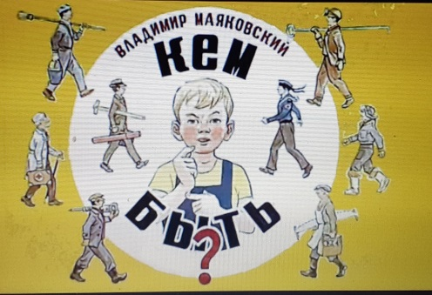

Шаг 2. Устали смотреть? Нужно немного размяться.
Физкультминутка «Профессии».
Если хочешь стать маляром - делай так (красят кистью),
Если хочешь стать швеей, то делай так (строчат на машинке)
Если будешь ты водитель - делай так (вращают руль)
Если будешь ты сапожник - делай так (топают ногами)
Если будешь ты столяр - делай так (хлопают руками)
Если будешь ты спортсмен – делай так (приседают)
Хватит в профессии играть,
Пора занятие нам продолжать.
Шаг 3. «Профессии родителей».
Вот мы с вами и получили некоторые сведения о профессиях. А теперь давайте поговорим о профессии родителей.
- Расскажите ребенку, как называется ваша профессия.
- Что вы делаете на рабочем месте.
- Где вы работаете?
- Есть ли спецодежда или форма, какая она?
- Каким инструментом или оборудованием вы пользуетесь?
- Нравится ли вам ваша профессия?
Шаг 4. Рисование «Моя мама (мой папа) на работе.
Предложите ребенку отразить свои впечатления от беседы в рисунке.
Шаг 5. Рисовали, рисовали наши пальчики устали.
Пальчиковая гимнастика «Профессии наших мам».
Много мам на белом свете, (разводят руки в разные стороны, затем крепко обхватывают себя за плечи)
Всех их очень любят дети!
Журналист и инженер, (поочерёдно сгибают пальчики, начиная с мизинца, сначала на одной, затем на другой руке)
Повар, милиционер,
Швея, кондуктор и учитель,
Врач, парикмахер и строитель –
Мамы разные нужны, (сжимают обе ладошки в «замочек»)
Мамы разные важны! (разводят руки и поднимают ладошками вверх).

Шаг 6. А теперь посмотрим мультфильм «Профессии».
https://www.youtube.com/watch?v=J90QHB6t0sg (9мин.)
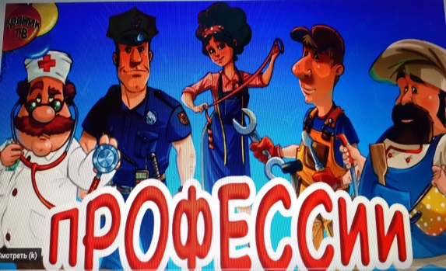

Шаг 7. Игра - викторина «Профессии литературных героев».
1. Кто приходил на помощь животным, которые заболели в Африке? (доктор Айболит).
2. Какая профессия была у Печкина? (почтальон).
3. Кем был старик в сказке о золотой рыбке? (рыбак).
4. Кто по профессии был отец Буратино? (столяр).
5. Кто были по профессии сестры в сказке о Царе Салтане? (повариха и ткачиха).
6. Профессия Пилюлькина? (доктор)
7. Профессия Дяди Стёпы? (милиционер).
Шаг8. Изготовление поделки «Солдатики».
https://yandex.ru/images/search?text=%D0%BF%D0%BE%D0%B4%D0%B5%D0%BB%D0%BA%D0%B8%20%D1%81%20%D0%B4%D0%B5%D1%82%D1%8C%D0%BC%D0%B8%20%D0%BF%D0%BE%20%D0%BF%D1%80%D0%BE%D1%84%D0%B5%D1%81%D1%81%D0%B8%D1%8F%D0%BC&lr=51&noreask=1.

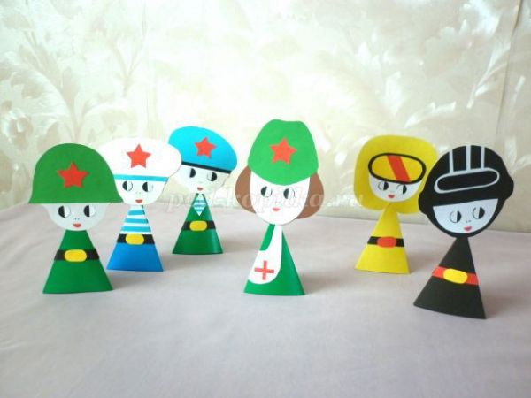
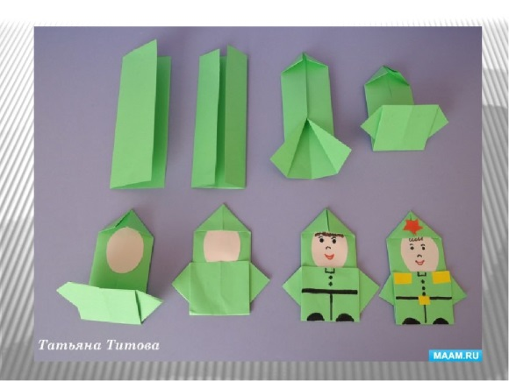

Шаг8. Онлайн раскраски «Профессии».
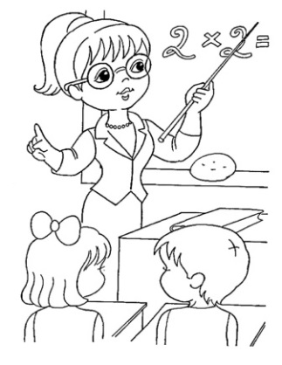
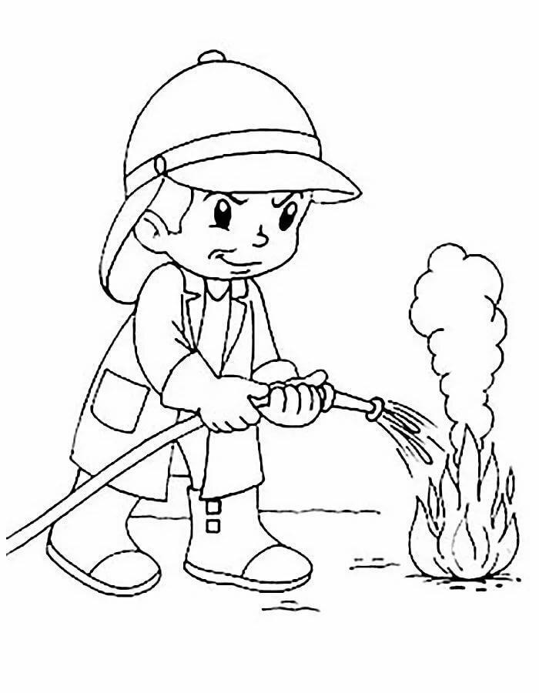
https://yandex.ru/images/search?text=%D0%BE%D0%BD%D0%BB%D0%B0%D0%B9%D0%BD%20%D1%80%D0%B0%D1%81%D0%BA%D1%80%D0%B0%D1%81%D0%BA%D0%B8%20%D0%BF%D1%80%D0%BE%D1%84%D0%B5%D1%81%D1%81%D0%B8%D0%B8&stype=image&lr=51&source=wiz
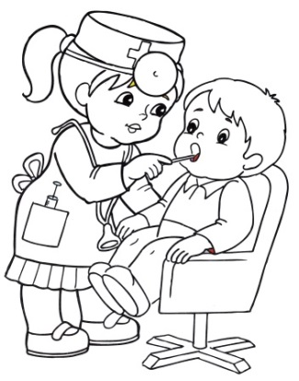
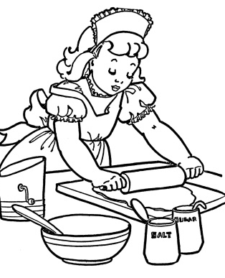
Шаг 9. Мультик-игра «Кто, чем занимается».
https://yandex.ru/video/preview/?filmId=16139731470639990373&from=tabbar&text=%D0%BC%D1%83%D0%BB%D1%8C%D1%82%D0%B8%D0%BA+%D0%B8%D0%B3%D1%80%D0%B0+%D0%BA%D1%82%D0%BE+%D1%87%D0%B5%D0%BC+%D0%B7%D0%B0%D0%BD%D0%B8%D0%BC%D0%B0%D0%B5%D1%82%D1%81%D1%8F
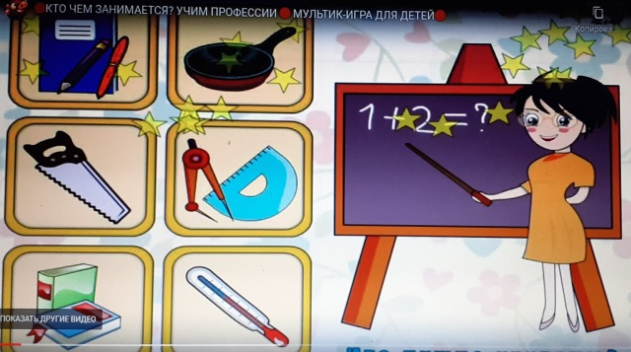

Шаг № 10. В закреплении отгадайте с ребенком загадки о профессиях.
- Детская планета ТВ.
https://yandex.ru/video/search?text=%D0%B7%D0%B0%D0%B3%D0%B0%D0%B4%D0%BA%D0%B8%20%D0%BE%20%D0%BF%D1%80%D0%BE%D1%84%D0%B5%D1%81%D1%81%D0%B8%D1%8F%D1%85&from=tabbar

- Загадки с Арчи.
https://yandex.ru/video/preview/?filmId=15417754676781939179&from=tabbar&p=1&text=%D0%B7%D0%B0%D0%B3%D0%B0%D0%B4%D0%BA%D0%B8+%D0%BE+%D0%BF%D1%80%D0%BE%D1%84%D0%B5%D1%81%D1%81%D0%B8%D1%8F%D1%85.
Уважаемые родители, проходить шаги образовательного маршрута рекомендуется не за один день и тем более не за раз. Каждый день желательно пройти 3-4 шага, чтобы ребенок не устал, чтобы сохранялся интерес.
Поздравляем!!! Вы прошли весь образовательный маршрут. Надеемся, что ваш ребенок получил много новых знаний, и вы получили удовольствие от проведенного вместе времени. Познавайте мир вместе!
Литература, рекомендуемая для чтения детям.
- Барто А. В кошачьей неотложке. Жонглѐр. Котельная. Песня моряков. Штукатуры.
- Денисова Д. «Какие бывают профессии»
- Доброта Н. Мамины профессии. Папины профессии. «Скорая помощь».
- Заходер Б. Слесарь. Повара. Шофѐр. Сапожник. Пере-плѐтчица. Портниха. Монтѐр. Строители.
- Карпова И. Серия «Кем быть?»
- Маршак С. Мастер-ломастер. Пожар. Почта.
- Маяковский В. Кем быть?
- Михалков С. Воздушные гимнасты. В парикмахерской. Дядя Стѐпа-милиционер. Канатоходцы. Фокусник. Холодный сапожник. А что у вас?
- Олифирова Л. Кем хотите стать вы, дети?
- Родари Дж. Пожарный. Человек на подъѐмном кране. Шесть тысяч поездов. Чем пахнут ремѐсла? Какого цвета ремѐсла?
- Собакин Т. Будущая профессия.
- Чуковский К. Айболит.

